Nadácia Výskum Rakoviny
so sídlom Karloveská 6C, 841 04 Bratislava

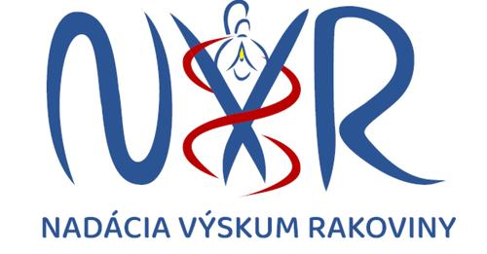

Výročná správa o činnosti a hospodárení
za rok 2024

Bratislava, máj 2025

Výročná správa Nadácie Výskum Rakoviny za rok 2024

V zmysle § 35 zákona č. 34/2002 Z. z. o nadáciách a o zmene Občianskeho zákonníka Vám predkladáme Výročnú správu Nadácie Výskum Rakoviny, so sídlom Karloveská 6C, 841 04 Bratislava, IČO: 31782582 za rok 2024.

Nadácia Výskum Rakoviny je nezisková organizácia bez štátnej dotácie, preregistrovaná Ministerstvom vnútra SR pod číslom 203/Na-96/381-1 zo dňa 20. 12. 2002 v súlade s § 42, odst. 1 zákona o nadáciách č. 34/2002 Z. z.

Nadácia Výskum Rakoviny sa zameriava na vedu, výskum, vzdelávanie, zdôraznenie nutnosti tvorivej vedeckej práce ako základu pre ďalší rozvoj vzdelanosti, rast odborníkov a intelektuálny a vzdelanostný potenciál spoločnosti.

Poslaním nadácie je finančne podporovať, propagovať a realizovať výskum nádorových ochorení na rôznych úrovniach: základný, klinický a translačný s cieľom využitia v medicínskej praxi. Aktivity nadácie majú prispieť k tomu,
*aby sa nádorové ochorenia stali opakovateľne liečiteľné a
*aby laická aj odborná verejnosť akceptovala onkologickú vedu a výskum ako neoddeliteľnú súčasť boja proti rakovine.

Nadácia má celoslovenskú pôsobnosť a svojimi aktivitami chce aspoň čiastočne prispieť k odstráneniu dôsledkov nedostatočného financovania onkologického výskumu zo strany štátnych orgánov. Nadácia Výskum Rakoviny sa usiluje prispieť k zvládnutiu zatiaľ nerovného zápasu so zákernou chorobou.

Spolupráca s Ústavom experimentálnej onkológie BMC SAV, Biomedicínskym centrom SAV, klinickými pracoviskami, vysokými a strednými školami určuje aktivity nadácie, z čoho vyplývajú aj jej priority.

Obsah

- Hlavné ciele Nadácie
- Zmena v orgánoch Nadácie
- Činnosti organizované v roku 2024
  - Odborné podujatia - konferencie
  - Vzdelávacie podujatia
  - Osvetové aktivity
  - Charitatívne podujatia
  - Podpora vedy a výskumu
- Hospodárenie v roku 2024

- Hlavné ciele Nadácie Výskum Rakoviny

V snahe pomôcť onkologickému výskumu na Slovensku nadácia iniciuje, podporuje a podieľa sa najmä na:

- programoch zabezpečujúcich rozvoj onkologického výskumu, predovšetkým so zameraním na prevenciu, diagnostiku a liečbu zhubných nádorov,

- rozvoji spoluprác medzi pracoviskami základného a klinického onkologického výskumu a klinickej praxe v Slovenskej republike a s podobnými pracoviskami v zahraničí,

- rozvoji nových smerov onkologického základného výskumu, najmä molekulárno-genetického, biologického, imunologického a farmakologického výskumu,

- rozvoji moderných prístrojových laboratórnych a diagnostických techník pre výskum onkologických ochorení,

- rozvoji integratívnej onkológie formou projektov,

- zvyšovaní úrovne vzdelania a zručností mladých vedcov v onkológii formou súťaží a grantov,

- verejnej informovanosti o cieľoch a výsledkoch onkologického výskumu.

Aktivity nadácie sa zameriavajú na prepojenie experimentálneho, základného, klinického a translačného výskumu, na spoluprácu s klinickými pracoviskami a na moderné možnosti včasnej diagnostiky nádorových ochorení. Výskum závažných onkologických ochorení nie je samoúčelný. Za všetkými novinkami v diagnostike a liečbe rakoviny sa skrývajú získané poznatky onkologického výskumu. Zlepšenie liečby nádorových chorôb je podmienené zavedením nových liečebných postupov, ktoré vychádzajú z nových poznatkov a objavov z laboratórneho výskumu.
Moderný onkologický výskum je náročný nielen na know-how, ale aj na finančné prostriedky. Rozvoj vedy a výskumu je nutné považovať za jednu z najlepších investícií. Na Slovensku podpora vedy a inovácií zaostáva za priemerom EU, financovanie výskumu a vývoja na riešenie problematiky rakoviny nie je stále považované za prioritu.
Toto konštatovanie vyplýva z deficitu činností, ktoré by problém mali riešiť a najmarkantnejšie sa odráža aj na epidemiologických ukazovateľoch. Onkologická veda na Slovensku má v súčasnosti neľahké postavenie najmä z hľadiska materiálneho zabezpečenia, ktoré je nevyhnutnou podmienkou moderného výskumu. Slovensko má dostatok špičkových vedcov-onkológov, uznávaných aj v zahraničí, ktorí aj napriek nedostatočnému financovaniu dokazujú, že sú schopní súťažiť s ostatným vedeckým svetom. Nadácia zdôrazňuje, že finančná pomoc nie je cieľom, ale účinným prostriedkom pre pomoc stále početnej skupine ľudí postihnutých nádorovým ochorením.
K dôležitým cieľom nadácie patrí organizovanie vedeckých konferencií, popularizačno-edukačných akcií, popularizačno-propagačných seminárov a získavanie financií na kúpu a servis nadáciou už kúpených laboratórnych a diagnostických prístrojov, bez ktorých v súčasnosti nie je možný ani základný výskum, ani včasná a správna diagnostika rôznych nádorových ochorení.
Členovia orgánov Nadácie Výskum Rakoviny pracujú dobrovoľne, bez nároku na finančné ohodnotenie.

- Zmena v orgánoch Nadácie
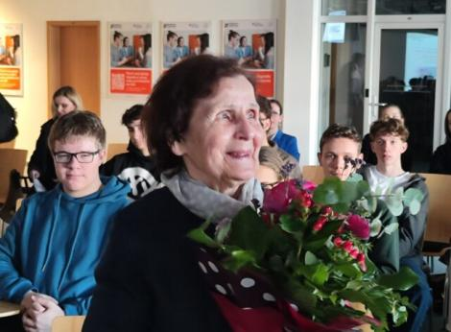
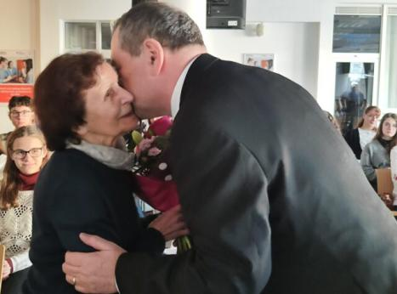
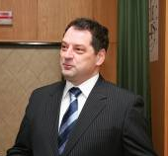
V roku 2024 došlo k zmene v zložení orgánov nadácie. Po viac ako tridsaťročnej práci na čele Správnej rady odovzdala pomyselné žezlo RNDr. Margita Klobušická CSc. dlhoročnému členovi Správnej rady RNDr. Jánovi Sedlákovi, DrSc., ktorý sa stal novým predsedom Správnej rady Nadácie Výskum Rakoviny (Obr. 1A a 1B).

Obr. 1. Dlhoročná predsedníčka Správnej rady Nadácie Výskum Rakoviny (A). Nový predseda Správnej rady RNDr. Ján Sedlák, DrSc.
V roku 2024 došlo aj k doplneniu členov správnej a dozornej rady. Novozvolená Správna rada Nadácie Výskum Rakoviny svojim uznesením zo dňa 22. marca 2024 a 15. mája 2024 odsúhlasila aktualizovanú nadačnú listinu. Dňa 18. júla 2024 bolo nové znenie nadačnej listiny notársky overené a podané na Ministerstvo vnútra SR odbor všeobecnej vnútornej správy. Ministerstvo vnútra SR dňa 21.8.2024 vzalo tento dodatok č.7 na vedomie pod číslom spisu: 203/Na-96/381-7

- Činnosti realizované v roku 2024

Snahou Dňa výskumu rakoviny je každoročne pripomínať laickej i odbornej verejnosti význam výskumu nádorových ochorení v prospech pacientov a ich liečby, ukázať pacientom a ich rodinám, čím konkrétnym im výskum pomáha a presvedčiť lekárov - onkológov, že ich spolupráca na výskume je nevyhnutná v boji s rakovinou. Hoci sa úsilie mnohých vedcov v ostatnom pandemickom roku upriamuje na iný pálčivý problém, vedecký výskum a starostlivosť o ľudí s onkologickou diagnózou by sa nemal zanedbávať. Cieľom musí byť využitie a aplikácia nových poznatkov v medicínskej praxi a zlepšenie liečebnej starostlivosti o onkologických pacientov. Symbolom Dňa výskumu rakoviny je snežienka. Krehký kvietok, ktorý sa aj napriek nepriazni zimného počasia prediera na svet, len aby ako prvý privítal jar. Svojim úsilím pripomína slovenský onkologický výskum, ktorý napriek ťažkostiam, problémom a stálemu nedostatku financií, krok za krokom prináša nové poznatky, ktoré pomáhajú víťaziť nad rakovinou. I keď sa zdá, že dosiahnuté pokroky v onkologickom výskume a liečbe sú dostačujúce, nie je to ešte tak. Je veľa práce, veľa nádejí, ale aj sklamaní. Rakovina je choroba mnohých tvárí a nevzdáva sa ľahko. V symbole nadácie – Snežienke - je ukryté posolstvo - malé zelené srdiečko, ktoré symbolizuje nádej a dobro.
Nadácia Výskum Rakoviny taktiež už dlhodobo upozorňuje na potrebu prevencie rakoviny v celej jej šírke, nezabúdajúc na terciárnu prevenciu, teda tú, ktorá sa bezprostredne dotýka života odliečených onkologických pacientov. Verná svojmu názvu, nadácia zdôrazňuje aj v oblasti prevencie dôležitosť výskumu, lebo táto oblasť nie je atraktívna a nevzbudzuje v spoločnosti toľko pozornosti, ako sa venuje novým liekom a liečebným postupom. Nestavia ich však do protikladu, ale pripomína, že terciárna prevencia má byť súčasťou liečby.

  - Vedecké podujatia

World Cancer Day
(Svetový deň proti rakovine)

Nadácia Výskum Rakoviny sa každoročne od roku 2007, zapája do aktivít Svetového dňa proti rakovine - World Cancer Day, ktorý organizuje Únia pre medzinárodnú kontrolu rakoviny (UICC). Táto organizácia sa usiluje o záchranu miliónov úmrtí, ktorým by sa dalo zabrániť prehlbovaním povedomia širokej verejnosti o onkologických ochoreniach, pripomínaním vládam, aby aktívne pristupovali k prijímaniu opatrení proti tejto závažnej chorobe a posilnila sa prevencia, včasná diagnostika a liečba.
Dňa 6. februára 2024 organizovala Nadácia Výskum Rakoviny konferenciu „Integratívna onkológia IV – (p)rehabilitáca“. Pozvanie na konferenciu prijali experti zo zahraničia, ktorí majú bohaté skúsenosti v tejto oblasti (Príklady dobrej praxe). Súčasťou konferencie bola panelová diskusia expertov, ktorej sa zúčastnili renomovaní odborníci zo Slovenska. Sme presvedčení, že predstavenie dobrých príkladov zo zahraničia v oblasti prehabilitácie a rehabilitácie onkologických pacientov ako aj panelová diskusia expertov pomôže pri zmene postoja voči nefarmakologickým intervenciám, ktoré sú postavené na vedeckých výsledkoch. Viac informácii o tejto konferencii je na stránke (https://www.nvr.sk/akcie/2024-world-cancer-day/)

Súťaž mladých onkológov (SMO)

Dňa 12. marca 2024, organizovala Nadácia Výskum Rakoviny 9. ročník vedecko-výskumného podujatia „Súťaž mladých onkológov“ (SMO). Táto prestížna akcia sa konala pri príležitosti 18. Dňa výskumu rakoviny v priestoroch Vedeckého parku Univerzity Komenského v Bratislave. Prihlásení účastníci súťažili v 3 kategóriách: i. Študent VŠ; ii. Doktorand; iii. Mladý vedec s ukončeným PhD. do 35 rokov.
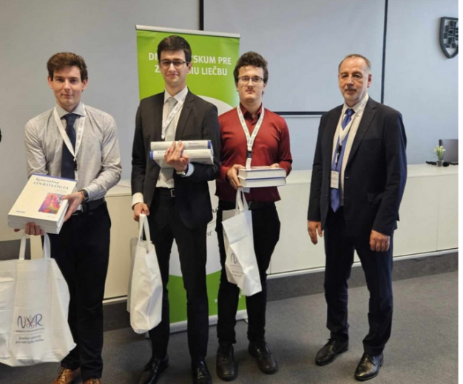
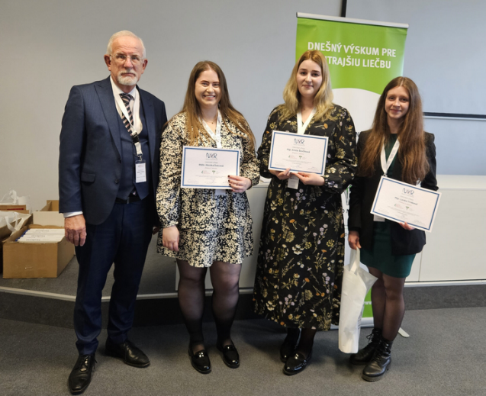
V tomto roku sa do súťaže prihlásilo celkovo 36 súťažiacich, ktorí boli študentami Jesseniovej lekárskej fakulty UK v Martine, Univerzity Pavla Jozefa Šafárika v Košiciach, Lekárskej fakulty UK v Bratislave, Žilinskej univerzity v Žiline doktorandi, ktorí realizujú svoju doktorandskú prácu na externej vzdelávacej inštitúcii – Biomedicínskom centre SAV, v. v. i. Najbohatšie bola zastúpená kategória 2, kde sa do súťaže o najlepšiu prácu v oblasti onkologického výskumu prihlásilo 27 doktorandov. Členmi hodnotiacej komisie pre jednotlivé kategórie boli renomovaní odborníci v oblasti klinického a translačného výskumu.

Výhercovia v kategórii „Študent vysokej školy“ Výhercovia v kategórii „Doktorand“

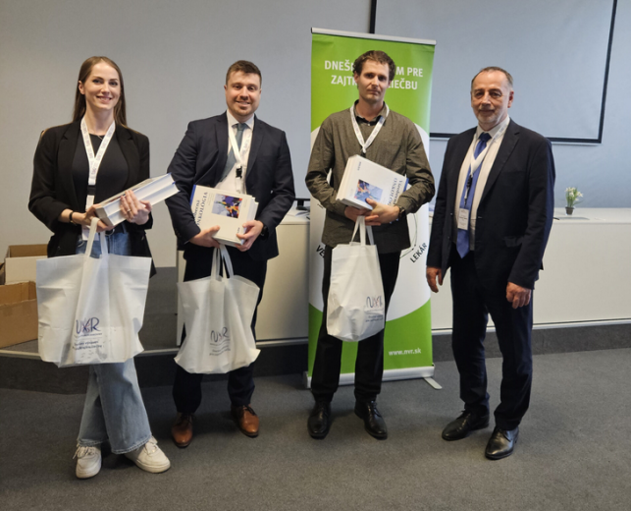

Výhercovia v kategórii „Mladý vedec s ukončeným štúdiom PhD. do 35 rokov“
Ceny výhercom súťaže odovzdal predseda Správnej rady NVR, RNDr. Ján Sedlák, DRSc.
NVR vydala z príspevkov účastníkov podujatia zborník, s prideleným ISBN. Zborník tvorí súbor recenzovaných rozšírených abstraktov ako aj abstraktov prác prezentovaných na Súťaži mladých onkológov 2024.
Podrobné informácie o podujatí, členoch hodnotiacich komisií, zoznam výhercov v jednotlivých kategóriách ako aj prístup k vydanému zborníku sú dostupné na stránke NVR (https://www.nvr.sk/akcie/2024-young-oncologist-award/).

  - Vzdelávacie projekty
Vedecké dielne – onkológia (VDO)

Vedecké dielne – onkológia (VDO) je žiadanou aktivitou Nadácie Výskum Rakoviny z dôvodu priameho kontaktu prednášajúcich vedcov z oblasti onkológie so študentami stredných škôl a gymnázií na Slovensku. Prednášky, ktoré sú prezentované študentom majú tri hlavné motívy:
- Význam prevencie pre všetky skupiny ľudí,
- Výskum ako hlavný motor inovácií a zlepšenia liečby a
- Informácie o aktuálnych možnostiach liečby.

Tématický cyklus prednášok Nadácia Výskum Rakoviny každoročne organizuje v spolupráci s doktorandami a vedeckými pracovníkmi z Ústavu experimentálnej onkológie, Biomedicínskeho centra SAV, v. v. i.. V tomto roku sa Vedecké dielne – onkológia konali v termíne od 13. februára do 29. marca 2024. Po prestávke z dôvodu pandémie COVID-19, zavítali mladí vedci opäť do škôl. Cennou súčasťou podujatia sú voľné diskusie po prednáškach, kedy študenti môžu klásť prednášajúcim otázky, ktoré ich zaujímajú. Prednášky sú zamerané na objasňovanie príčin vzniku rakoviny, možnostiach diagnostiky, skúmania vlastností nádorov a možnostiach cieleného zásahu do molekulárnych mechanizmov bez poškodenia zdravých buniek.
V tomto roku sa do podujatia Vedecké dielne – onkológia zapojilo 37 stredných škôl gymnázií.
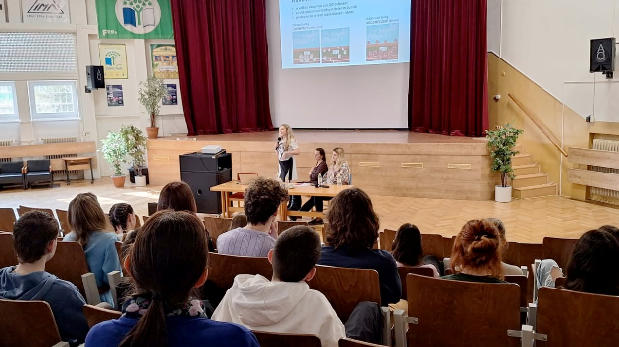
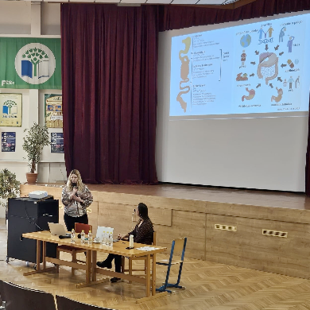
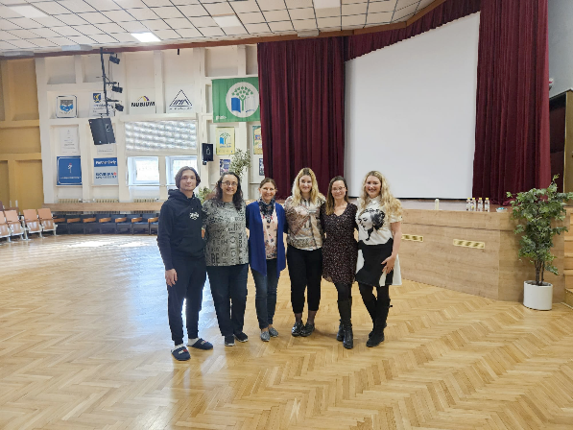

Ilustračné fotografie - Gymnázium Ladislava Novomestkého, Bratislava
Vedecké dielne – onkológia na východnom Slovensku zabezpečili mladí vedeckí pracovníci z
Ústavu biologikých a ekologických vied PF UPJŠ v Košiciach.
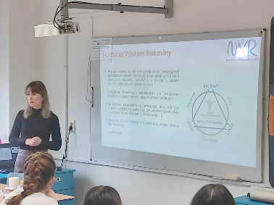
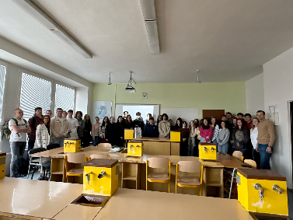
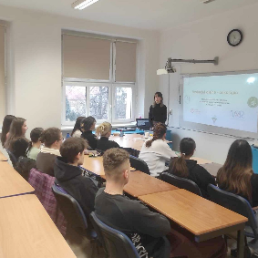

Vedecké dielničky

Projekt Vedecké dielničky je určený pre žiakov prvého stupňa základných škôl. S ohľadom na vek detí, táto aktivita nie je zameraná na onkologické vzdelávane. Ich cieľom je v prvom rade podporiť záujem detí o vedecké bádanie a hravou a pútavou formou odkrývať tajomstvá prírody, života, ľudského tela. Pri každej téme nezabúdame nájsť aj súvislosť s ochranou zdravia, prevenciou, či zdravým životným štýlom. Takto už od útleho veku vychovávame deti k zodpovednému prístupu k vlastnému zdraviu i zdraviu celej spoločnosti.
V roku 2024 sme dielničky zrealizovali päťkrát a to na ZŠ pre mimoriadne nadané deti Teplická a na Spojenej škole Pankúchova 6. Rozoberali sme témy Voda, Materiály, Zmysly, Zdravý životný štýl. Záujem o dielničky je obrovský, limituje nás počet lektorov, preto sa snažíme ich získavať aj z radov študentov. V novembri sme takto umožnili študentke gymnázia zrelizovať si dobrovoľnícky cieľ v projekte DofE.
26. marec 2024
Výborne sme sa zabavili s druháčikmi na ZŠ pre mimoriadne nadané deti Teplická. Skúmali sme chemické aj fyzikálne vlastnosti vody, hovorili o adaptáciách živých organizmov na vodné prostredie a cez mikroskop hľadali mikroorganizmy vo vode z jazera.
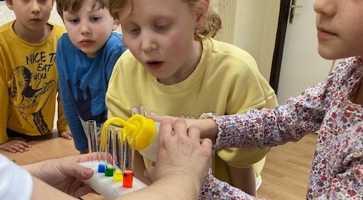

25. jún 2024
Pred koncom školského roku sme stihli ešte jedny Dielničky - u prvákov na Teplickej. Na detičkách už bola cítiť prázdninová nálada, napriek tomu sa s nadšením pustlili do vedeckého bádania. Aj my - Gabika, Miško, Roman a dve nové pomocníčky Zuzka a Mimi, sme sa výborne bavili.

17. december 2024
Pred Vianocami a zaslúženými prázdninami sme ešte stihli Dielničky u prvákov na Teplickej. Deti voňali, chutnali, hmatali, pozerali a počúvali - skrátka spoznávali všetky naše ZMYSLY. A dozvedeli sa aj o niektorých superzmysloch zvierat. Určite sa im páčilo, poďakovali sa nám aj takýmito krásnymi obrázkami.
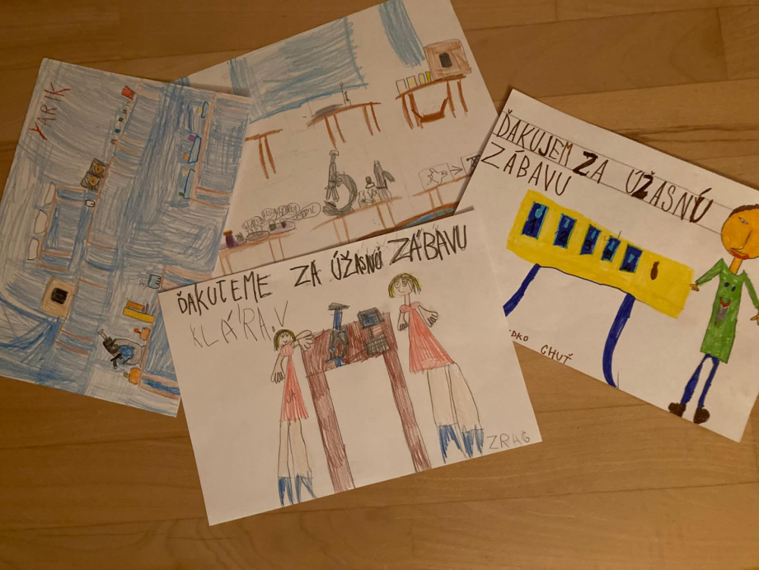

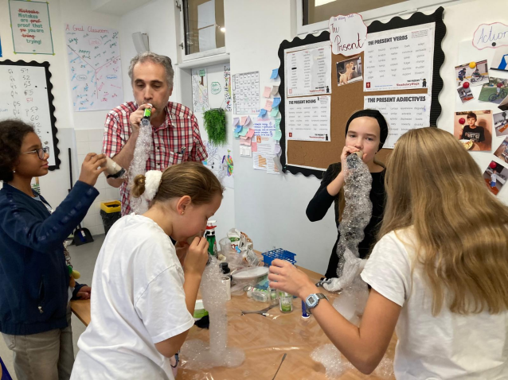
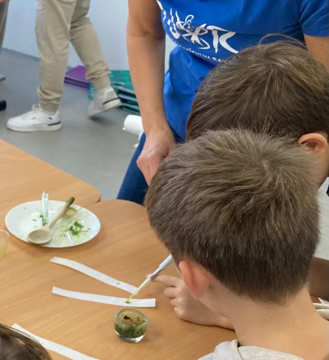
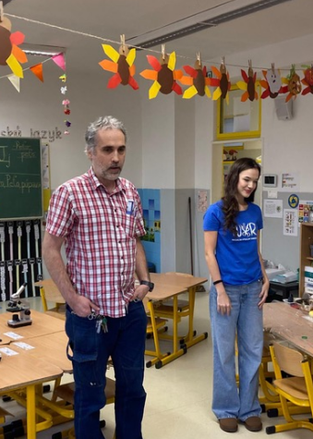
25. október 2024
S piatakmi na spojenej škole Pankúchova 6 sme zisťovali koľko nezdravého cukru vypijeme v sladených nápojoch, ako na nás pôsobí stres, v čom sa rozpúšťajú vitamíny, či je v listoch špenátu betakarotén,.... a tentokrát sa mohli prostredníctvom trénerov z triatlonového klubu 3NT niečo viac dozvedieť o triatlone a o zdravom športovaní.

21. november 2024

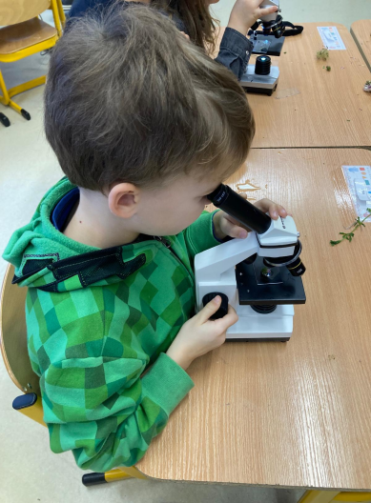
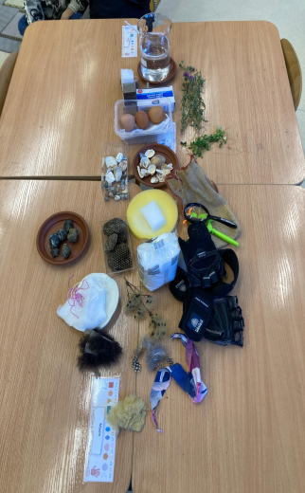

Dielničky s prvákmi na Pankúchovaj. Rozprávali sme sa, skúmali a experimentovali na tému Materiály. Téma je široká a detičky zvedavé, čas nám veľmi rýchlo ubehol a v zálohe ostalo ešte veľa experimentov…

  - Osvetové aktivity


Podpora skríningu onkologických ochorení (OnkoKontrola)

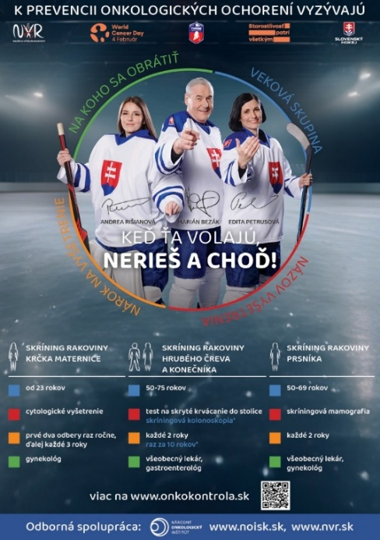
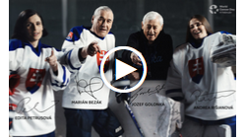
Nadácia Výskum Rakoviny v spolupráci so Slovenským zväzom ľadového hokeja vyzvala na zodpovedný a pozitívny prístup širokej verejnosti k organizovanému skríningu rakoviny krčka maternice, hrubého čreva a konečníka a rakoviny prsníka.
Plagát Video
(https://www.nvr.sk/akcie/2024-world-cancer-day/)
Na zimných štadiónoch pri hokejovej lige prebehla na televíznych monitoroch výzva a pozvanie od Jozefa Golonku ako aj Mariána Bezáka, Andrei Rišiankovej a Edity Petrusovej – predstaviteľov SĽH na preventívny skríning, tak ako je doporučovaný na www. onkokontrola.sk
Výzva zaznela aj na všetkých šiestich štadiónoch, na ktorých sa odohralo v nedeľu 4. februára 42. kolo hokejovej extraligy v podaní hráčov, rozhodcov, realizačných tímov, hviezd a hokejových legiend slovenského hokeja.

Zápas HKM Zvolen – HC Slovan Bratislava
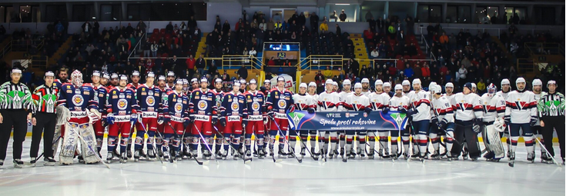

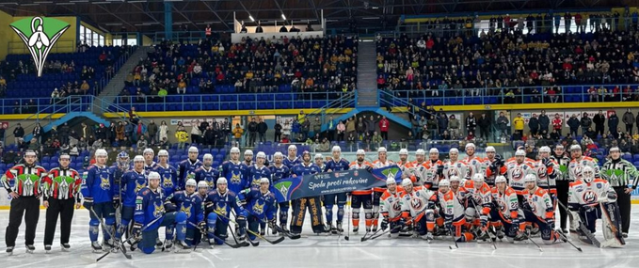
Zápas HK Spišská Nová Ves – HK Dukla Ingema Michalovce

Zápas HC 19 Humenné – HC ´05 Banská Bystrica
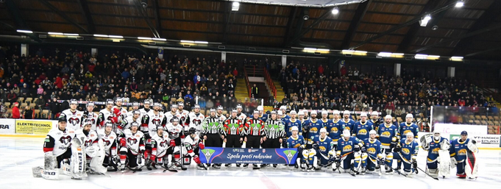

Zápas HC Košice – HK Poprad
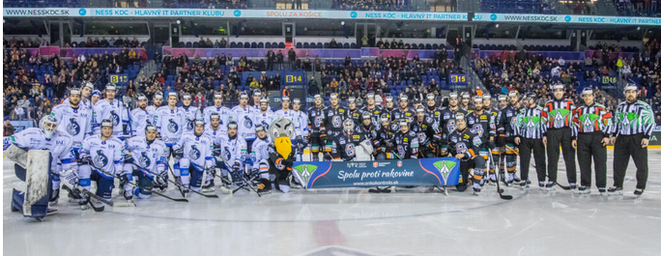

Zápas HK Dukla Trenčín – HC MIKRON Nové Zámky
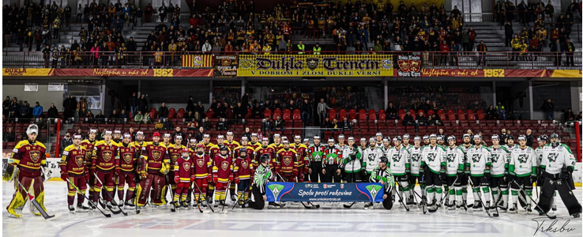

Zápas HK Nitra – MHK 32 Liptovský Mikuláš
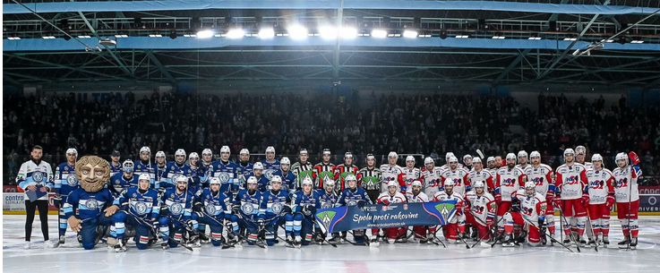

NVR si váži a vysoko oceňuje spoluprácu Slovenského zväzu ľadového hokeja v podpore aktívneho prístupu občanov k prevencii onkologických ochorení, najmä Petrovi Petrášovi za vynikajúcu organizáciu a koordináciu akcie na zápasoch 42. kola. Stavali sme na minuloročnej skúsenosti zo spolupráce s prezidentom HK Nitra Miroslavom Kováčikom a jeho ústretovosti pri zapojení sa športovcov do propagácie prevencie. Ďakujeme všetkým klubom za množstvo odvedenej práce a blahoželáme aj reprezentantovi a nitrianskemu odchovancovi Samuelovi Bučekovi za krásny gól v televíznom prenose.

3.4 Charitatívne podujatia

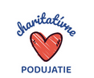

Benfičné koncerty

V spolupráci s občianskym združením Ars ante portas, o. z. v zastúpení vzácneho priateľa Nadácie Výskum Rakoviny pána Jána Juráša, sa v lete konala séria benefičných koncertov mládežníckych orchestrov. Súčasťou podujatí bola zbierka pre Nadáciu Výskum rakoviny (povolená MV SR).

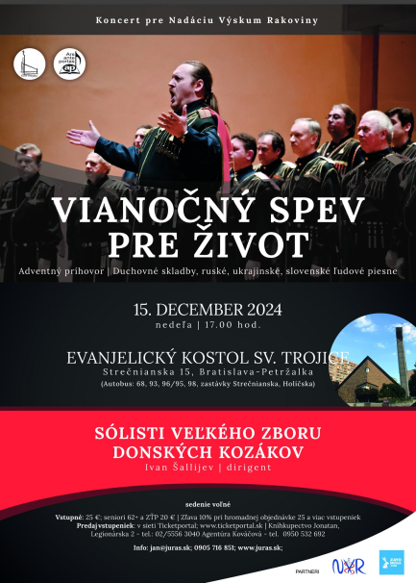
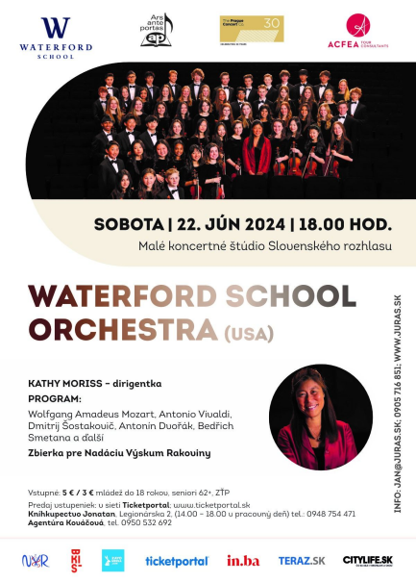
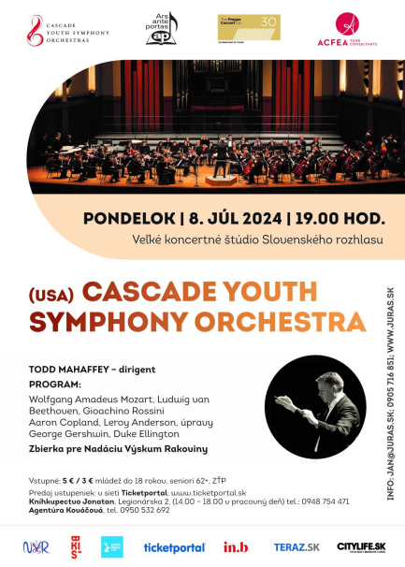

Triatlon Senec
Nadácia Výskum rakoviny v rámci prevencie proti nádorovým ochoreniam a propagácie zdravého životného štýlu podporuje športové a pohybové aktivity. V spolupráci s triatlonovým klubom 3NT sa počas Triatlonu Senec, 25. - 26. mája, sme sa okrem propagácie športu zamerali aj na prevenciu nádorov kože spôsobených slnečným žiarením. Každý účastník pretekov získal v štartovom balíčku informačný leták a vzorky ochranných krémov od firmy La ROCHE POSAY. Informácie sme poskytli v živom vstupe počas pretekov aj v osobných konzultáciách s členmi správnej rady NVR. Akcia mala veľký ohlas.
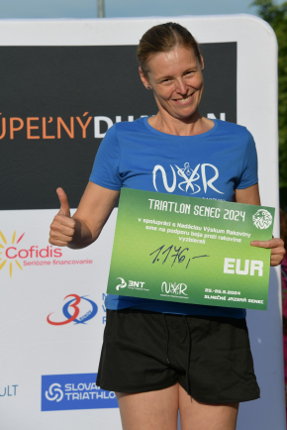
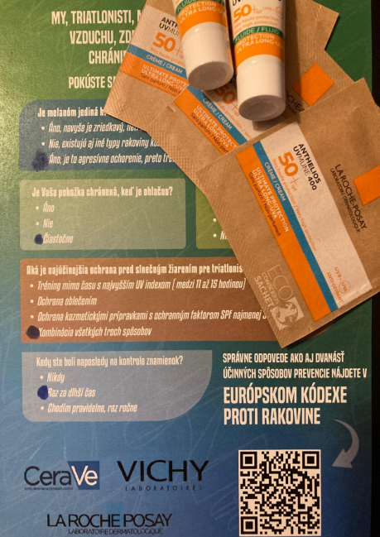
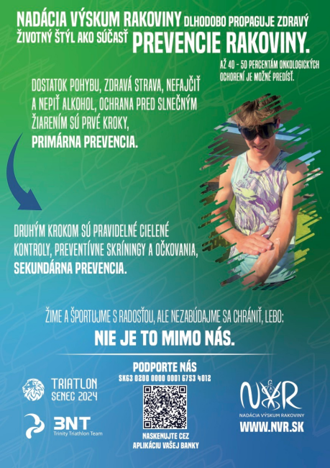
3NT triatlon kllub navyše obohatil našu spoluprácu o charitatívny rozmer a prostredníctvom zbierky venoval nadácii 1176 EUR.
Peniaze vyzbierané na TRIATLONe SENEC nás veľmi potešili a budú použité na podporu výskumu, no tentokrát nám radosť robili aj respondenti ankety, ktorá bola súčasťou podpory preventívnych opatrení, tentokrát venovaných ochrane pred slnečným žiarením. A keďže slniečko intenzívne svietilo počas oboch súťažných dní, všetkým prišli vhod vzorky ochranných krémov La ROCHE POSAY.
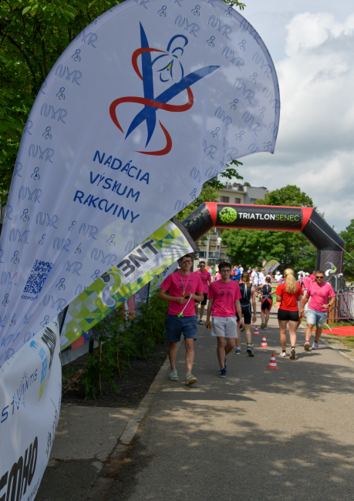

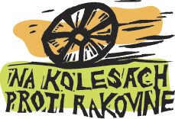

Na kolesách proti rakovine

Nadácia Výskum Rakoviny pokračovala ako charitatívny partner kultúrno-športovými akciami v 22. ročníku projektu Na kolesách proti rakovine ako pamiatky na iniciátora tejto kampane Radovana Kaufmana. Tento víťaz Paralympijských hier v Sydney 2000 v cyklistike na dráhe v roku 2003 podľahol zákernej chorobe s ktorou bojoval niekoľko rokov.
Nadácia Výskum Rakoviny sa podujatím Na kolesách proti rakovine snaží upriamiť pozornosť širokej verejnosti na problémy onkologických pacientov, dôležitosť prevencie nádorových ochorení, boj proti civilizačným chorobám, zapájať do pohybových aktivít čo najviac detí, mládeže, dospelých i seniorov a propagovať zdravý životný štýl.
Zároveň je tu možnosť získať finančné prostriedky na modernizáciu laboratórneho vybavenia onkologického pracoviska. Formou zvládnutia stanovenej dĺžky trate na akomkoľvek nemotorovom kolieskovom vozidle a finančným prispením na podporu boja proti rakovine sa verejnosť stáva súčasťou projektu.

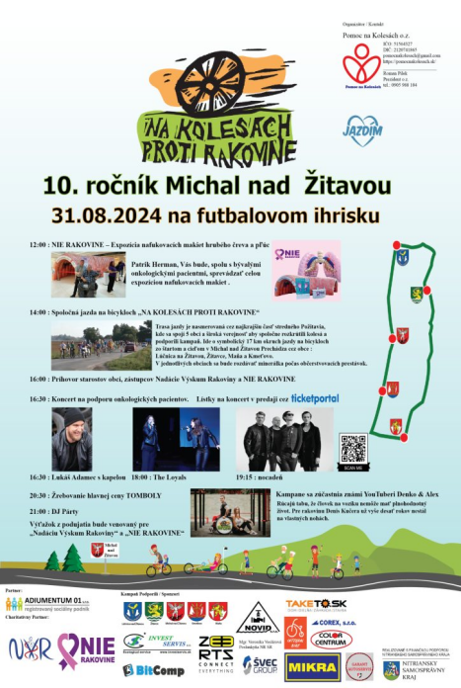
Nadácia Výskum Rakoviny spoluorganizovala akciu v Michale nad Žitavou, ktorá sa konala 31.8.2024.
Verejná zbierka, pod registrovým číslom 000-2021-017928 na všeobecne prospešný účel ochrany zdravia, rozvoja sociálnych služieb, vedy, vzdelávania a telovýchovy a podpory práce s deťmi a mládežou, ktorej čistý výnos bude použitý na území Slovenskej republiky, bola schválená Ministerstvom vnútra SR dňa 12. mája 2024. Čistý výnos tejto zbierky za rok 2024 bol 3 885,- €.

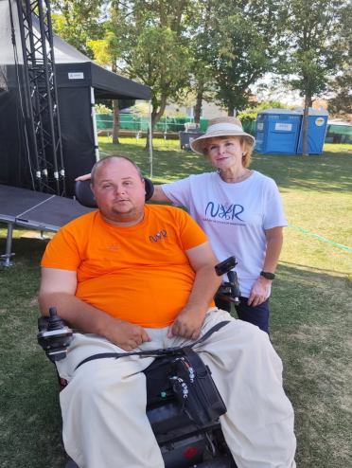
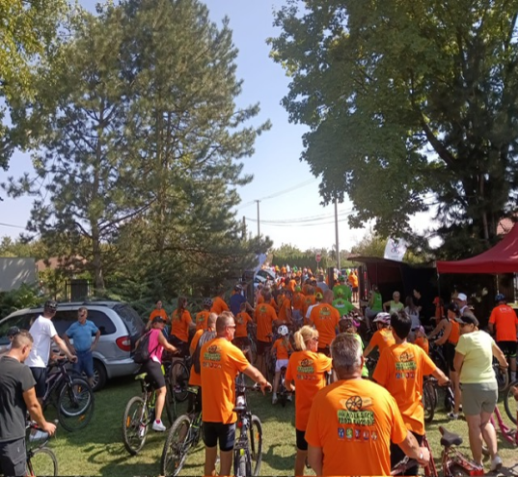
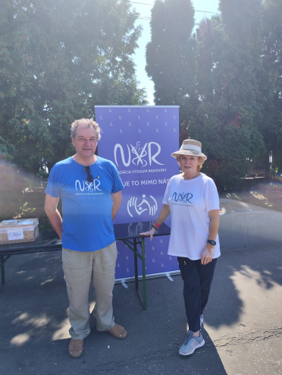

Online poradňa
Na webovej stránke Nadácie Výskum Rakoviny prebieha PORADŇA, na ktorú môžu záujemcovia zasielať svoje otázky. Ich odpovediam sa venuje lekár z Onkologického ústavu sv. Alžbety a dlhoročný podporovateľ nadácie MUDr. Pavol Lukačko. Svojimi lekárskymi radami pomohol a poradil v roku 2024 83 záujemcom.

Nadácia Výskum Rakoviny informuje širokú verejnosť a podporovateľov o svojich aktivitách aj prostredníctvom svojej web stránky www.nvr.sk , na Facebooku a YouTube.

3.5 Podpora vedy a výskumu

Jedným z dôležitých cieľov Nadácie Výskum Rakoviny je pomáhať a finančne
podporovať výskum nádorových ochorení, počnúc základným až po translačný a klinický výskum. Nadácia Výskum Rakoviny aj v roku 2024 zamerala svoje aktivity na poskytnutie finančných prostriedkov na modernizáciu laboratórneho a diagnostického prístrojového vybavenia nielen Ústavu experimentálnej onkológie BMC SAV, s ktorým dlhoročne spolupracuje, ale aj iným onkologickým pracoviskám.
Formou Darovacích zmlúv poskytla zo svojho majetku laboratórne prístroje Univerzite Komenského v Bratislave a to Lekárskej fakulte a Prírodovedeckej fakulte v celkovej nadobúdacej cene vo výške 26 095,20 €.
Na základe konkrétnych žiadostí Správna rada odsúhlasila poskytnutie finančných prostriedkov na kúpu ďalšieho laboratórneho vybavenia pre Lekársku fakultu UK v Bratislave, BMC SAC a spoluprácu s neziskovým fondom Srdce rodiny v celkovej výške 19 915,- €
Z verejnej zbierky z predchádzajúcich rokov nadácia poskytla dar vo výške 4 500,- € pre neziskovú organizáciuDeťom s rakovinou so sídlom na Limbovej ulici v Bratislave.

- Hospodárenie v roku 2024
Zdrojom príjmov Nadácie Výskum Rakoviny sú sponzorské dary jednotlivcov a firiem vo forme finančných príspevkov, resp. vecných darov, najmä prostredníctvom účelovo viazaných verejných zbierok. Osobitným zdrojom financií sú aj 2% z daní fyzických a právnických osôb.
Rozsah činnosti nadácie závisí od finančnej podpory firiem, širokej verejnosti a od 2% (3%) z daní poskytnutých nadácii právnickými a fyzickými osobami.

Nadácia Výskum Rakoviny využila možnosť opakovane sa zapísať do registra oprávnených právnických osôb na prijímanie 2% podielu zaplatenej dane z príjmu fyzických a právnických osôb. Na Notárskom úrade JUDr. Magdalény Čížovej so sídlom Lehotského 6, bola dňa 18.11.2024 spísaná Notárska zápisnica a uložená v Zbierke listín pod spisovou značkou Nz. 45168/2024 a registrovaná v notárskom centrálnom registri pod spisovou značkou NCRpo8570/2024, ktorou bolo vydané osvedčenie o vyhlásení splnenia podmienok pre zápis do registra určených právnických osôb na prijímanie 2% podielu zaplatenej dane z príjmu za zdaňovacie obdobie roku 2023

V roku 2024 Nadácia Výskum Rakoviny získala za zdaňovacie obdobie roku 2023 z 2% z daní fyzických a právnických osôb 32 808,26 €. Uvedená suma sa bude priebežne čerpať podľa aktuálnej potreby.

Roku 2024 Nadácia Výskum Rakoviny pokračovala v spolupráci so spoločnosťou blueDRM.GmbH) na získavaní financií formou tzv. „direct mailingov“, teda zasielaním prosbopisov na adresy konkrétnych ľudí, s ktorými už agentúra mala dobré skúsenosti z iných humanitných akcií. Za týmto účelom bol otvorený samostatný účet vo VÚB 2465048054/0200. Týmto spôsobom získala v roku 2024 čiastku 78 460, 97 €.

Podrobnejšie hospodárenie NVR je vo Finančných výkazok zhrnutých v Účtovnej závierke neziskovej účtovnej jednotky účtujúcej v sústave podvojného účtovníctva zostavenej k 31.12.2024, ktorá je zverejnená na portáli FS.

